Rohrendtülle, teilbar metrisch M20 Polyethylen schwarz

OBO Bettermann

Eigenschaften

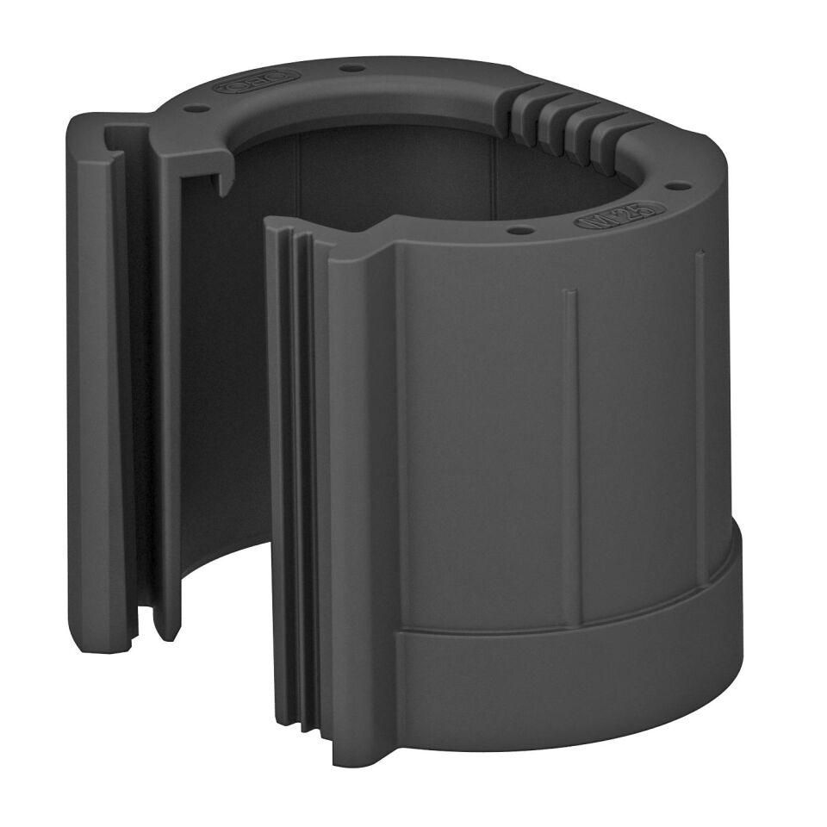

GTIN:

4012196332342

HAN:

2047944

Ausführung

Steck

Farbton

schwarz

Werkstoff

Kunststoff

Werkstoffgüte

Polyethylen (PE)

Colour

schwarz